BTS Systèmes numériques

TP 24 : Optoélectronique infrarouge

Objectifs : Utiliser des composants Infrarouge pour des mesures de distance
et des communication de codes

En annexe : quelques exemples parmis les nombreuses applications utilisant les infrarouges.

Étude de la LED SFH415

Déterminer dans la documentation du modèle SFH 415 :
- les caractéristiques géométriques indiquant la cathode
- la longueur d’onde du pic d’émission et la fréquence du pic d’émission (c = 3 .10⁸ m/s )
- la valeur maximal I_{F max} du courant direct I_{F} ( Forward current)
- la valeur de la tension de seuil V_{seuil} (Forward voltage V_{F})
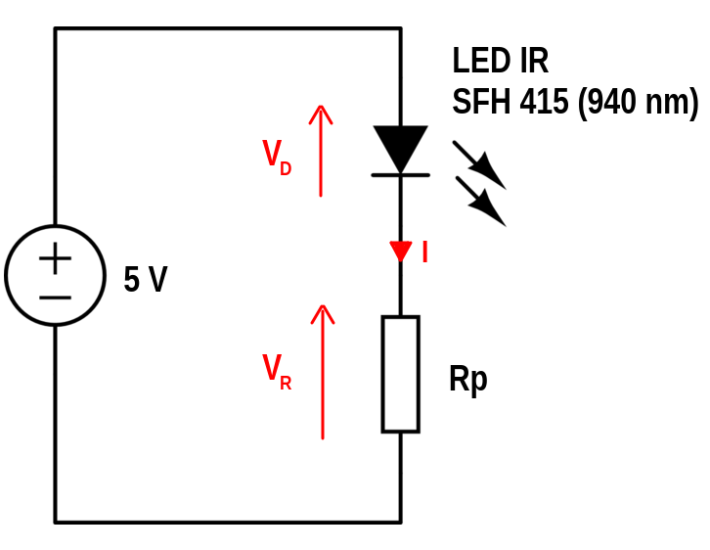
La LED émet un rayonnement infrarouge lorsqu’elle est passante.

Déterminer la valeur de la résistance de protection de la LED (en fonctionnement passant) permettant de limiter le courant à la valeur maximale I_{F max} pour une tension d’alimentation de 5V selon le schéma ci-contre.

Étude de la photodiode BPW34F

Les photodiodes sont des diodes utilisés en fonctionnement inverse (reverse), elle autorisent un flux de courant lorsqu'elles absorbent de la lumière. Un rayonnement lumineux sur la photodiode entraîne la diminution de sa résistance au courant à polarisation inverse.

Déterminer dans la documentation du modèle BPW34F :
- les caractéristiques géométriques indiquant la cathode (pas très visible...)
- la longueur d’onde du pic de sensibilité
- la valeur maximal de la tension inverse V_{R max} ( Reverse voltage)
- la valeur du courant d’obscurité pour V_{R}=10V

Le courant circulant dans la photodiode est la somme du courant d’obscurité avec le photo-courant.

Déterminer sur la caractéristique Photo-courant en fonction de l’Eclairement énergétique I_{p} = f (E_{e}) de la documentation la valeur de ce photo-courant pour les conditions suivantes :
- V_{R} = 5V , E_{e} = 100µW/cm²
Le photo-courant est donc très faible, pour le détecter via une tension, il faudra utiliser une résistance importante et un voltmètre sensible.

Étude expérimentale du couplage LED - photodiode :

Réaliser le montage suivant :

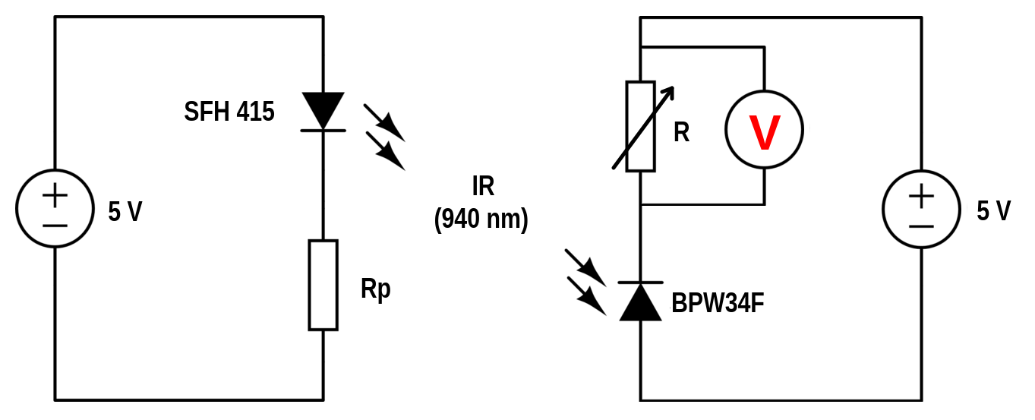
Les deux alimentations sont indépendantes. La résistance variable est réalisée avec une boite à décade.
La surface sensible du photodétecteur est en vis à vis avec la LED.

Tester l’influence des paramètres sur les valeurs de tensions mesurées :
- R
- tension d’alimentation du circuit photodiode (de 5V à 15 V)
- éclairage ambiant
- objet ou main sur le trajet direct des IR

Décrire un programme Arduino permettant de réaliser une détection de présence pour un portail.

Test d’un détecteur infrarouge : tsop382
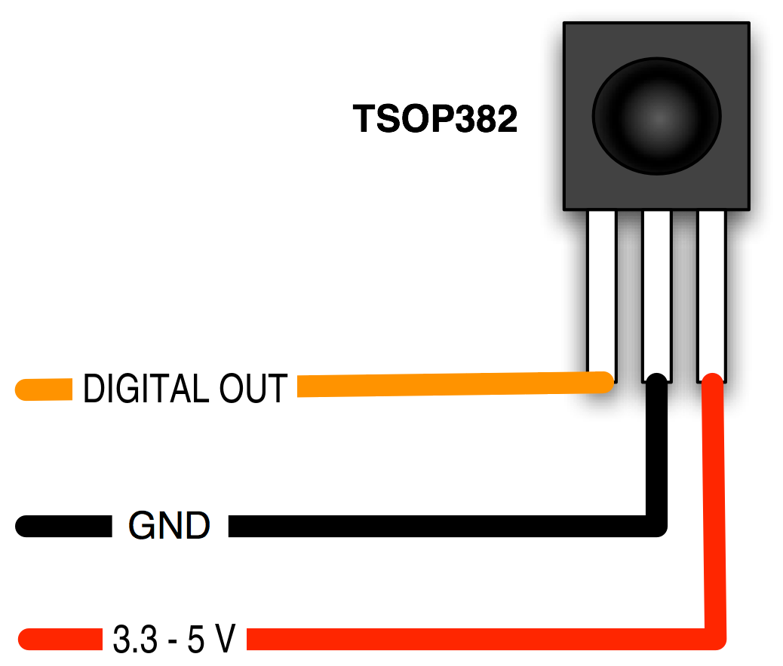

Les détecteurs IR sont de petites puces comportant une cellule photoélectrique sensible à la lumière infrarouge.
Ils sont presque toujours utilisés pour la détection de télécommande. À l’intérieur de la télécommande se trouve une LED IR correspondante, qui émet des impulsions IR.

- Les détecteurs IR ont un démodulateur à l’intérieur qui recherche des signaux lumineux IR modulés à 38 KHz. Une LED IR brillant simplement ne sera pas détectée, il faut que les signaux soient clignotant à 38 KHz avec des phases d’émission et de « silence » de durées variables (code PWM) .

- Les cellules photoélectriques n’ont pas de démodulateur et peuvent détecter n’importe quelle fréquence (y compris DC) avec un temps de réponse d’environ 1KHz.

- Les détecteurs IR sont numériques :
  - soit ils détectent un signal IR de 38KHz et ont une sortie à l’état bas (0V)
  - soit ils ne détectent aucun signal IR et ont une sortie à l’état haut (5V).

- Les photocellules agissent comme des résistances, la résistance change en fonction de la quantité de lumière à laquelle ils sont exposés

Réaliser le montage suivant : 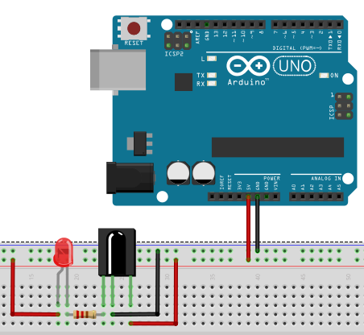

Arduino sert juste d’alimentation pour le moment.

La LED sert de témoin lumineux, elle émet dans le visible (lumière rouge par exemple). La résistance 220 Ω protège cette diode en limitant le courant délivré par la sortie du détecteur IR.

A chaque impulsion de la télécommande, la LED s’allume (la sortie passe de 1 à 0)

Observer le signal de sortie du capteur à l’oscilloscope avec une sonde d’oscilloscope
- Mesurer la durée totale d’une trame
- La modulation 38 kHz est-elle visible ?

Faire une copie d’écran pour le bouton 5

Acquisition du code d’un bouton de la télécommande (Source adafruit.com)

Câbler la sortie du détecteur IR sur l’entrée DIGITAL 2. Vous pouvez laisser la LED témoin.

Le code suivant est également dans le dossier du TP ("Decodage_trame_IR").

/* dÉcodeur séquence IR

*/

#define IRpin_PIN PIND

#define IRpin 2

// durée maximale d’un message à décoder : 80 milli-secondes

#define MAXPULSE 80000

// temps d’attente entre chaque mesure : 20 micro-secondes

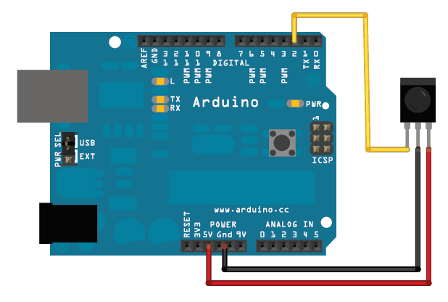
#define RESOLUTION 20

// stockage des temps d’émission et temps d’absence d’émission consécutif

// dans un tableau pouvant contenir 100 alternances de deux états

uint16_t pulses[100][2]; // pair is high and low pulse

uint8_t currentpulse = 0; // index de l’alternance en court

void setup(void) {

Serial.begin(115200);

Serial.println(" ");

Serial.println(" Pret à decoder la trame IR !");

}

void loop(void) {

uint16_t highpulse, lowpulse; // stockage temporaire des durées

highpulse = lowpulse = 0; // initialisation à zéro

// while (digitalRead(IRpin)) {

// cette procédure est trop lente …

// on passe par les opérateurs binaires

while (IRpin_PIN & (1 << IRpin)) {

// le port logique restant à l’état haut

//on incrémente et on attend quelques microsecondes

highpulse++;

delayMicroseconds(RESOLUTION);

// Si la durée maximale d’un message est dépassée sans changement

// c’est qu’il n’y a pas eu d’émission. On recommence

if ((highpulse >= MAXPULSE) && (currentpulse != 0)) {

printpulses();

currentpulse=0;

return;

}

}

//Si on n’a pas dépassé la durée max, on peut écrire la durée de l’état haut

pulses[currentpulse][0] = highpulse;

// on est passé à l’état bas, on applique la même démarche

while (! (IRpin_PIN & _BV(IRpin))) {

// le port logique restant à l’état bas

lowpulse++;

delayMicroseconds(RESOLUTION);

if ((lowpulse >= MAXPULSE) && (currentpulse != 0)) {

printpulses();

currentpulse=0;

return;

}

}

//Si on n’a pas dépassé la durée max, on peut écrire la durée de l’état bas

pulses[currentpulse][1] = lowpulse;

// Une alternance a été mesurée et stockée, on passe à la suivante

currentpulse++;

}

void printpulses(void) {

Serial.println("\n\r\n\rReceived: \n\rOFF \tON");

for (uint8_t i = 0; i < currentpulse; i++) {

Serial.print(pulses[i][0] * RESOLUTION, DEC);

Serial.print(" µs, ");

Serial.print(pulses[i][1] * RESOLUTION, DEC);

Serial.println(" µs");

}

}

Lancer plusieurs fois l’acquisition pour la même valeur qu’avec l’oscillo. Il y a des différences (importantes) entre les séquences, à quel moment ?

Mesure de distance avec une Arduino et un capteur Sharp GP2Y0A21

Pour tester le code "Mesure_distance_par _IR" utilisant le capteur Sharp, il faut installer la librairie SharpIR-master.zip en allant dans :

Croquis > inclure une bibliothèque > Ajouter la bibliothèque .ZIP

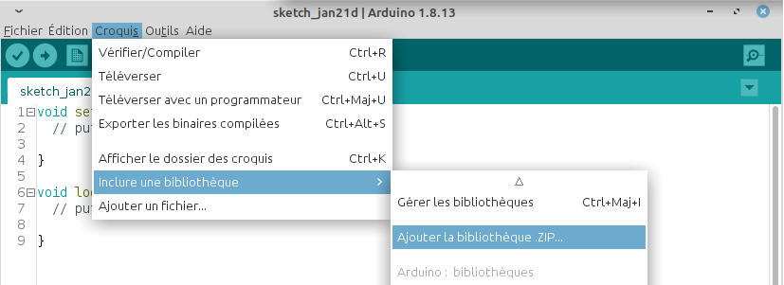

/*SHARP GP2Y0A21YK0F IR distance sensor with Arduino and SharpIR library.

More info: https://www.makerguides.com */

// Include the library:
#include <SharpIR.h>

// Define model and input pin:
#define IRPin A0
#define model 1080

// Create variable to store the distance:
int distance_cm;

/* Model :
GP2Y0A02YK0F --> 20150
GP2Y0A21YK0F --> 1080
GP2Y0A710K0F --> 100500
GP2YA41SK0F --> 430
*/

// Create a new instance of the SharpIR class:
SharpIR mySensor = SharpIR(IRPin, model);

void setup() {
// Begin serial communication at a baudrate of 9600:
Serial.begin(9600);
}

void loop() {
// Get a distance measurement and store it as distance_cm:
distance_cm = mySensor.distance();

// Print the measured distance to the serial monitor:
Serial.print("Mean distance: ");
Serial.print(distance_cm);
Serial.println(" cm");

delay(1000);
}

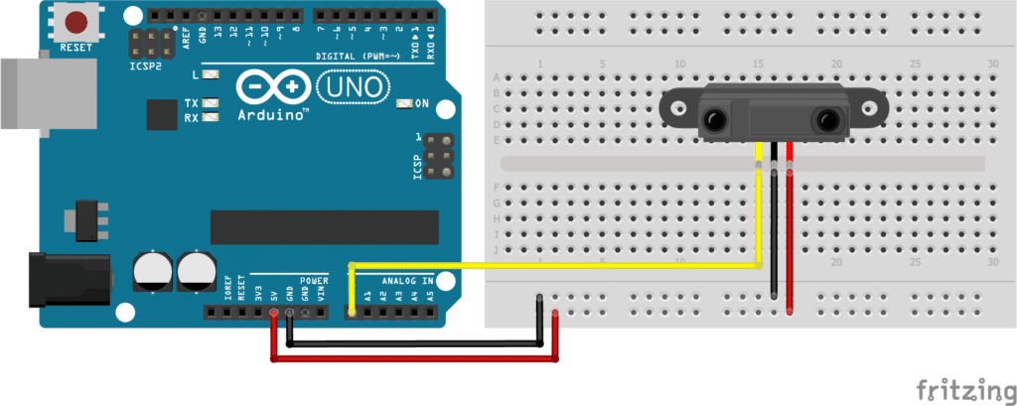

Faire quelques tests. La documentation constructeur indique dans la partie "Timing chart", la durée de chaque mesure, pouvez vous la verifier avec le détecteur tsop382 et l’oscilloscope ?
ANNEXE

Les applications du rayonnement Infrarouge

"Infrarouge" signifie « en dessous du rouge » (du latin infra : « plus bas »), car l'infrarouge est une onde électromagnétique de fréquence inférieure à celle de la lumière visible: le rouge. La longueur d'onde des infrarouges est comprise entre le domaine visible (≈ 0,7 μm) et le domaine des micro-ondes (≈ 1 mm).
Vision nocturne 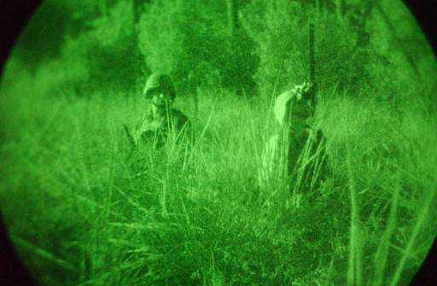
Les équipements de vision de nuit utilisent les infrarouges lorsque la quantité de lumière visible est trop faible pour voir les objets. Le rayonnement est détecté, puis amplifié pour l'afficher sur un écran : les objets les plus chauds semblant être les plus lumineux. Dans certains cas un projecteur d'infrarouge associé au système de vision, permet de visualiser des objets sans chaleur intrinsèque, par réflexion, cette lumière étant émise hors du spectre visible, elle est donc invisible à l’œil nu (actuellement ce sont souvent des spots LED qui sont utilisés).

Thermographie infrarouge 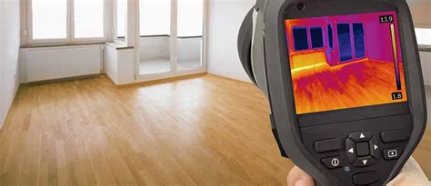
Le domaine de la thermographie infrarouge permet de voir et de mesurer à distance et sans contact la température d'objets cibles.

Photographie infrarouge 
Des photographies argentiques et numériques, en couleur ou en noir et blanc, peuvent être faites sur les longueurs d'ondes correspondant à l'infrarouge proche (de 780 nm à 900 nm). Ces photographies ont un intérêt artistique car elles montrent des scènes à l'ambiance étrange, et un intérêt biologique car elles permettent entre autres de repérer l'activité chlorophylienne9.

Réflectographie infrarouge 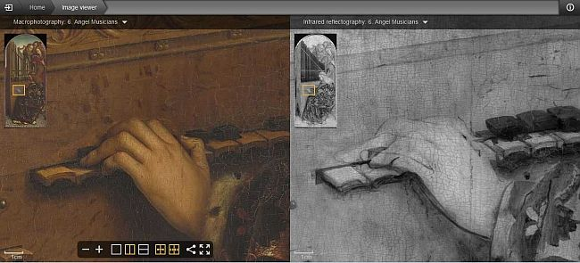
La réflectographie infrarouge est une méthode d'investigation basée sur la lumière infrarouge et permettant de visualiser des couches de carbone cachées par des pigments de peinture. Typiquement, elle permet en peinture d'étudier les dessins préparatoires de peintures sur toiles et des repentirs qui sont cachés par la peinture finale.

Guidage
Les infrarouges sont également utilisés dans le domaine militaire pour le guidage des missiles air-air ou sol-air : un détecteur infrarouge guide alors le missile vers la source de chaleur que constitue le (ou les) réacteur de l'avion cible. De tels missiles peuvent être évités par des manœuvres spéciales (alignement avec le Soleil) ou par l'utilisation de leurres thermiques.

Contre-mesure anti-missiles 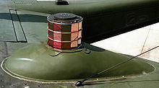
Les militaires aiment jouer au chat et à la souris : il existe également des brouilleurs pour contrer les détecteurs infrarouges des missiles que l'on pose directement sur la carlingue. Ils servent à émettre une grande quantité de rayonnement infrarouge modulé de façon à diminuer les performances des missiles lancés sur leur cible.

Détecteurs d'intrusion 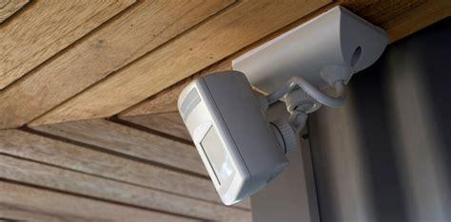
Certains capteurs de proximité utilisent le rayonnement en infrarouge émis par l'ensemble des objets du local surveillé (y compris les murs). La présence d'un individu provoque une modification du rayonnement. Lorsque cette modification est constatée sur plusieurs faisceaux un contact électrique envoie une information d'alarme à la centrale.
Barrière infrarouge 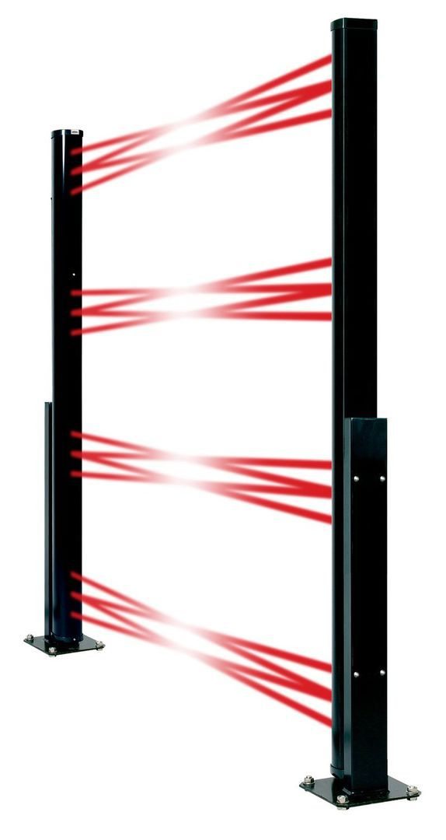
Une barrière infrarouge est un détecteur composé de deux bornes, l’une émettrice de rayonnement infrarouge, l’autre réceptrice. La portée des barrières infrarouges va toujours selon les modèles, de quelques mètres à plusieurs dizaines de mètres voire jusqu’à une centaine de mètres pour les plus performantes.

Communication 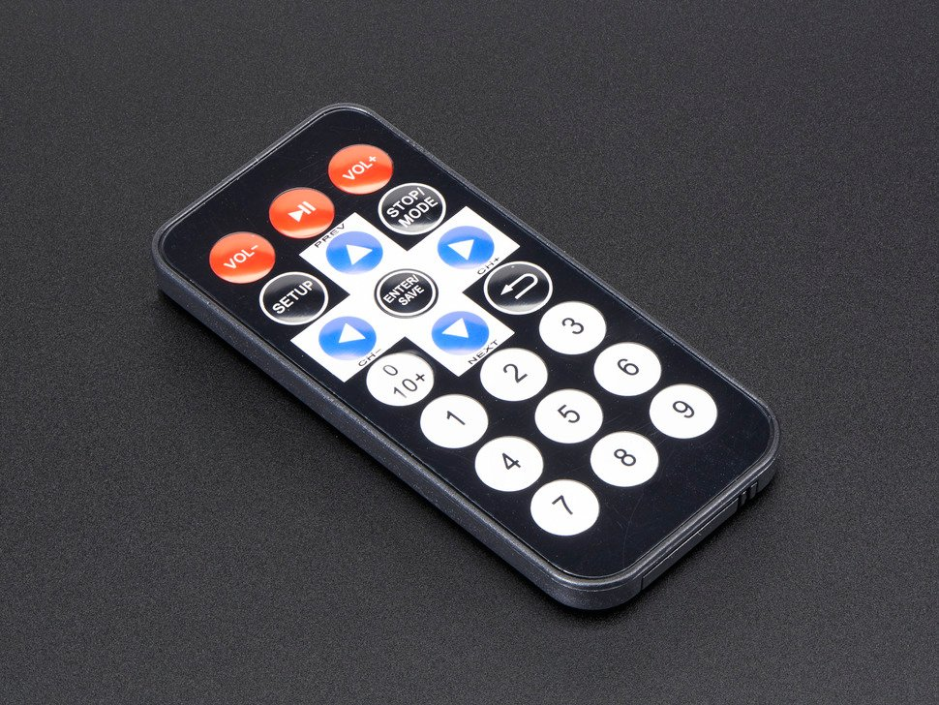
Une utilisation plus commune des rayonnements infrarouges est leur usage dans les commandes à distance (télécommandes), où ils sont préférés aux ondes radio, car ils n'interfèrent pas avec les autres signaux électromagnétiques comme les signaux de télévision. Les infrarouges sont aussi utilisés pour la communication à courte distance entre les ordinateurs et leurs périphériques. Ils sont très utilisés dans le domaine de la robotique ou dans les appareils nécessitant des transmissions de données à courte distance sans obstacle.

Mesure de distance 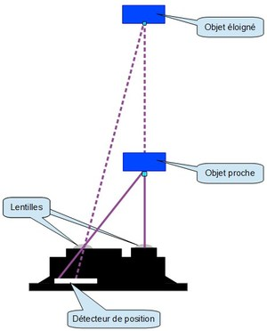
Les capteurs de distance infrarouge fonctionnent en mesurant l'angle de réflexion d'une émission d'IR modulée, grâce à une rangée de récepteur. Leur portée est d'environ 80 cm. Pour des courtes distances, ils sont plus précis que le télémètres à ultrasons.

